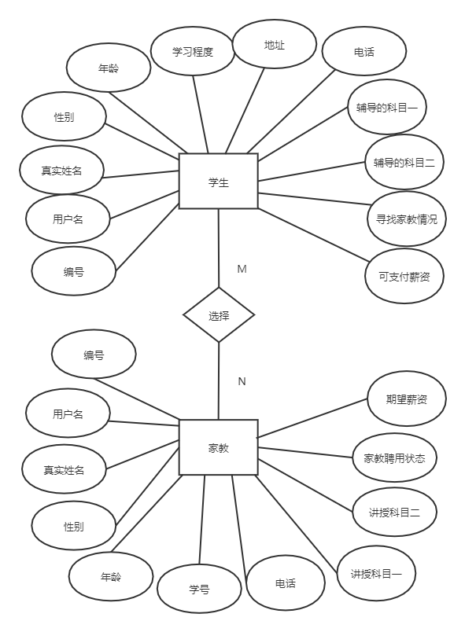

## 学生表

|  |  |  |  |  |
| --- | --- | --- | --- | --- |
| 名称 | 字段名称 | 类型 | 主键 | 非空 |
| 编号 | id | int<auto_increment> | 是 | 是 |
| 用户名 | nick | varchar | 否 | 是 |
| 密码 | password | varchar | 否 | 是 |
| 真实姓名 | name | varchar | 否 | 是 |
| 性别 | sex | varchar | 否 | 是 |
| 年龄 | age | int | 否 | 是 |
| 地址 | address | varchar | 否 | 是 |
| 电话 | tele | varchar | 否 | 是 |
| 学习程度 | grade | varchar | 否 | 是 |
| 辅导科目 | subjects | varchar | 否 | 是 |
| 可支付薪资 | salary | float | 否 | 是 |
| 发布日期 | releaseDate | varchar | 否 | 是 |
| 其他信息 | demo | varchar | 否 | 否 |

1. CREATE TABLE Student(
2. id **int**(11) NOT NULL AUTO_INCREMENT,
3. nick varchar(255) NOT NULL,
4. password varchar(255) NOT NULL,
5. name varchar(255) NOT NULL,
6. sex varchar(255) NOT NULL,
7. age **int**(11) NOT NULL,
8. address varchar(255) NOT NULL,
9. tele varchar(255) NOT NULL,
10. grade varchar(255) NOT NULL,
11. subjects varchar(255) NOT NULL,
12. salary varchar(255) NOT NULL,
13. releaseDate varchar(255) NOT NULL,
14. demo varchar(255) NOT NULL,
15. PRIMARY KEY (id)
16. ) ENGINE=InnoDB DEFAULT CHARSET=utf8;

## 老师表

|  |  |  |  |  |
| --- | --- | --- | --- | --- |
| 名称 | 字段名称 | 类型 | 主键 | 非空 |
| 编号 | id | int<auto_increment> | 是 | 是 |
| 用户名 | nick | varchar | 否 | 是 |
| 密码 | password | varchar | 否 | 是 |
| 真实姓名 | name | varchar | 否 | 是 |
| 性别 | sex | varchar | 否 | 是 |
| 年龄 | age | int | 否 | 是 |
| 学号 | studentID | varchar | 否 | 是 |
| 电话 | tele | varchar | 否 | 是 |
| 所在年级 | grade | varchar | 否 | 是 |
| 讲授科目 | subjects | varchar | 否 | 是 |
| 家教聘用情况 | state | varchar | 否 | 是 |
| 期望薪资 | salary | float | 否 | 是 |
| 发布日期 | releaseDate | varchar | 否 | 是 |
| 其他信息 | demo | varchar | 否 | 否 |

1. CREATE TABLE Teacher(
2. id **int**(11) NOT NULL AUTO_INCREMENT,
3. nick varchar(255) NOT NULL,
4. password varchar(255) NOT NULL,
5. name varchar(255) NOT NULL,
6. sex varchar(255) NOT NULL,
7. age **int**(11) NOT NULL,
8. studentID varchar(255) NOT NULL,
9. tele varchar(255) NOT NULL,
10. grade varchar(255) NOT NULL,
11. subjects varchar(255) NOT NULL,
12. salary varchar(255) NOT NULL,
13. releaseDate varchar(255) NOT NULL,
14. demo varchar(255) NOT NULL,
15. PRIMARY KEY (id)
16. ) ENGINE=InnoDB DEFAULT CHARSET=utf8;